**TRƯỜNG ĐẠI HỌC KINH TẾ - KĨ THUẬT CÔNG NGHIỆP HÀ NỘI**

**KHOA CÔNG NGHỆ THÔNG TIN**

**…..🙧🕮🙥…..**



**BÁO CÁO BÀI TẬP LỚN**

**MÔN: THỰC HÀNH LẬP TRÌNH .NET**

**ĐỀ TÀI: QUẢN LÍ NHÂN SỰ**

Giảng viên hướng dẫn: **Thầy Nguyễn Việt Lâp**

Lớp: **DHTI15A21HN**

Nhóm: **12**

Sinh viên thực hiện: **NGUYỄN THANH NGHĨA (Nhóm trưởng),**

**LÊ TUẤN NGHĨA,**

**NGÔ HỒNG PHONG  
 Vũ Duy Thái**

**NĂM HỌC 2024 – 2025**

**LỜI CẢM ƠN**

Em xin gửi lời cảm ơn đến quý thầy cô trong khoa Công nghệ thông tin trường Đại học Kinh tế - Kỹ thuật Công nghiệp đã tạo điều kiện cho em có cơ hội thực hành, tiếp xúc để em có thể tránh được những vướng mắc và bỡ ngỡ trong môi trường công việc thời gian tới.

Đặc biệt em xin chân thành cảm ơn Thầy Nguyễn Việt Lập . Là một sinh viên còn đang học tập trên giảng đường đại học, chỉ với những kiến thức nhỏ bé của mình đã được học cùng với sựu giúp đỡ tận tình và những chỉ bảo của cô từ lúc bắt đầu cho tới lúc kết thúc đồ án mà em đã hoàn thành đúng thời hạn quy định và tích luỹ được cho mình một lượng nền tảng kiến thức quý báu

Cuối cùng, em xin được gửi lời cảm ơn tới gia đình, bạn bè là những người đã động viên, tiếp thêm động lực và và chia sẻ rất nhiều kinh nghiệm cũng như những kiến thức giúp em hoàn thành đề tài một cách tốt nhất.

Mặc dù đã cố gắng hoàn thành đề tài tốt nhất nhưng do thời gian và kiến thức còn có hạn nên em sẽ không thể tránh khỏi những thiếu sót nhất định, rất mong nhận được sự cảm thông, chia sẻ và tận tình đóng góp chỉ bảo của quý thầy cô cũng như các bạn.

*Hà Nội, ngày 15 tháng 11 năm 2024*

*Thay mặt nhóm 12*

*Nghĩa*

*Nguyễn Thanh Nghĩa*

**CHƯƠNG 1: CƠ SỞ LÝ THUYẾT**

**1. Giới thiệu đầy đủ và rõ ràng về ngôn ngữ sử dụng để xây dựng các ứng dụng**

Microsoft Visual Studio là một môi trường phát triển tích hợp (IDE) của Microsoft. Được sử dụng để phát triển chương trình máy tính cho Microsoft Windows, các trang web, ứng dụng web và các dịch vụ web…

Visual Studio hỗ trợ nhiều ngôn ngữ lập trình khác nhau như: C++, C#, Visual Basic, F#, Python, Node.js, and HTML/JavaScript,…

Microsoft Visual Studio 2022 hiện có một số phiên bản như:

- Visual Studio Community: Free, full-featured, and extensible tool for developers building non-enterprise applications.

- Visual Studio Professional: Professional developer tools and services for individual developers or small teams.

- Visual Studio Enterprise: Enterprise grade solution with advanced capabilities for teams working on projects of any size or complexity, including advanced testing and DevOps.

- Visual Studio Code: Code editing redefined and optimized for building and debugging modern web and cloud applications. Visual Studio Code is free and available on your favorite platform - Linux, OS X, and Windows.

**2. Giới thiệu rõ ràng về nghiệp vụ ứng dụng**

a) Visual Studio là gì?

Visual Studio được hiểu là một hệ thống bao gồm tất cả những gì có liên quan đến phát triển ứng dụng như trình chỉnh sửa mã, thiết kế, gỡ lỗi, viết code hay chỉnh sửa thiết kế, ứng dụng một cách dễ dàng và nhanh chóng. Có thể nói đây là một phần mềm hỗ trợ đắc lực đối với dân lập trình trong việc lập trình website.Visual Studio cho phép người dùng có khả năng thiết kế và trải nghiệm giao diện như khi phát triển ứng dụng.

b) Visual Studio có từ bao giờ?

Để có thể hiểu rõ hơn về Visual Studio là gì, thì bạn nên tìm hiểu về lịch sử hình thành của nó. Visual Studio được thiết lập vào năm 1997 và thuộc quyền sở hữu bởi Microsoft, ông lớn này đã cho ra mắt hai phiên bản của Visual Studio là Professional và Enterprise. Ban đầu phần mềm này có tên là Project Boston nhưng sau đó được đổi tên lại vì được tích hợp thêm các công cụ phát triển và đóng gói sản phẩm duy nhất. Trải qua quãng thời gian dài với nhiều phiên bản khác nhau, Visual Studio được chính thức phát hành vào tháng 7 năm 2015.

c) Những tính năng cần thiết của phần mềm Visual Studio

Visual Studio có một số tính năng rất độc đáo như:

- Hỗ trợ nhiều ngôn ngữ lập trình: Tính năng này giúp phát hiện bất kỳ lỗi hoặc tham chiếu ngôn ngữ chéo (cross-language reference) nào một cách dễ dàng.

- Intelli-Sense: Là một tính năng giúp phát hiện có bất kỳ đoạn code nào bị bỏ sót hay không, tự động thực thi cú pháp biến (variable syntaxes) và khai báo biến (variable declarations). Ví dụ: Nếu một biến nào đó đang được sử dụng trong chương trình và người dùng quên khai báo, intellisense sẽ khai báo biến đó cho người dùng.

- Hỗ trợ đa nền tảng: Visual Studio hoạt động trên cả 3 nền tảng Windows, Linux, Mac.

- Tiện ích mở rộng và Hỗ trợ: Các extension hay tiện ích mở rộng của Visual Studio giúp tăng tốc quá trình phát triển ứng dụng mà không ảnh hưởng đến hiệu suất của editor.

- Repository: Visual Studio được kết nối với Git hoặc có thể được kết nối với bất kỳ Repository nào khác.

- Code editor: Visual Studio có class Code editor tốt nhất hỗ trợ nhiều chức năng. Nó cho phép bookmark trong code để kết hợp Quick Navigation. Visual Studio cũng có chức năng Incremental Search, Regex Search, Multi-item Clipboard và Task-list.

- Web-Support: Các ứng dụng web có thể được xây dựng và hỗ trợ trong Visual Studio.

- Hỗ trợ Terminal: Visual Studio hỗ trợ Terminal hoặc Console tích hợp giúp người dùng không cần chuyển đổi giữa hai màn hình.

- Hỗ trợ Git: Tài nguyên có thể được lấy từ Github Repo trực tuyến và ngược lại giúp tiết kiệm thời gian và công sức.

- Debugger: Đây là một tính năng hữu ích cho phép nhà phát triển kiểm tra trạng thái của chương trình và phát hiện bug ở đâu. Bạn cũng có thể xem source code chương trình của mình bằng cách sử dụng các công cụ gỡ lỗi của debugger.

- Thiết kế đa dạng: Visual Studio cung cấp một số visual designer để trợ giúp trong việc phát triển các ứng dụng:

- WPF Designer: tạo giao diện người dùng cho Windows Presentation Foundation.

- Windows Forms Designer: tạo các ứng dụng GUI bằng Windows Forms.

- Class designer: Class designer cho phép chỉnh sửa các class bao gồm các thành viên và quyền truy cập của chúng bằng cách sử dụng mô hình UML.

- Web designer: Visual Studio cũng hỗ trợ một trình soạn thảo và thiết kế trang web, cho phép tạo các trang web bằng cách kéo và thả các widget.

- Mapping Designer: Mapping Designer được LINQ to SQL sử dụng để thiết kế mapping giữa các lược đồ thông tin và từ đó các class sẽ đóng gói dữ liệu.

- Data Designer: Data Designer được sử dụng để chỉnh sửa các lược đồ thông tin, cũng như các bảng được viết, khóa chính và khóa ngoại và các ràng buộc (constraint).

d) Tại sao lập trình viên nên sử dụng Visual Studio?

Được đánh giá là một trong những phần mềm lập trình đặc biệt, độc đáo, và sở hữu những ưu điểm vượt trội. Visual Studio chính là sự lựa chọn hoàn hảo cho các lập trình viên bởi những lý do khác nữa:

- Khả năng hỗ trợ nhiều loại ngôn ngữ lập trình như C/C++, C#, Visual Basic, HTML, CSS,..

- Ít dung lượng, các tính năng đa dạng, phong phú và hoạt động vô cùng mạnh mẽ.

- Giao diện Visual Studio dễ sử dụng đối với những người mới bắt đầu học cách lập trình.

- Là công cụ hỗ trợ Debug vô cùng mạnh mẽ, dễ dàng trong từng câu lệnh và khả năng xem giá trị của biến trong quá trình khởi chạy.

- Visual Studio giúp phát triển nhiều nền tảng khác nhau như: Windows, Linux, Mac,.. và trên các ứng dụng khác nhau.

- Giao diện thân thiện, dễ sử dụng và đa dạng trên các phiên bản, cho phép người dùng có thể lựa chọn phiên bản phù hợp với mục đích sử dụng của mình.

Tuy nhiên, Visual Studio không phù hợp sử dụng với các lập trình viên ngôn ngữ PHP, bởi nó là một dạng mã nguồn mở.

đ) Các phiên bản phổ biến hiện nay của Visual Studio

Visual Studio kể từ khi được thiết lập và phát triển đến nay có khá nhiều các phiên bản khác nhau được ra đời với mục đích đáp ứng mọi yêu cầu sử dụng của khách hàng. Dưới đây là một số phiên bản phổ biến nhất để bạn hiểu hơn về Visual Studio là gì:

- Visual Studio Community: Đây là phiên bản miễn phí có đầy đủ tính năng, có thể mở rộng. Phiên bản dành cho sinh viên, nhà phát triển nguồn mở và cá nhân, để tạo các ứng dụng hiện đại cho Android, IOS, Windows, cũng như các ứng dụng web và dịch vụ đám mây. Mục đích chính của nó là cung cấp hỗ trợ Ecosystem (hàng nghìn tiện ích mở rộng) và Language (có thể lập trình bằng C#, C++, HTML, JavaScript, Python,...).

- Visual Studio Professional: Đây là phiên bản thương mại của Visual Studio, hỗ trợ XML và XSLT editing và cả công cụ như Server Explorer, tích hợp với Microsoft SQL Server. Với phiên bản này, người dùng được dùng thử miễn phí và sau đó cần trả phí để tiếp tục sử dụng. Mục đích chính của phiên bản này là cung cấp:

+ Tính linh hoạt (các công cụ dành cho nhà phát triển chuyên nghiệp để xây dựng bất kỳ loại ứng dụng nào).

+ Năng suất (các tính năng mạnh mẽ như CodeLens cải thiện năng suất của team).

+ Cộng tác (các công cụ lập kế hoạch dự án Agile, biểu đồ,...).

+ Và các lợi ích của Subscriber như phần mềm Microsoft, cùng với Azure, Pluralsight,..

- Visual Studio Enterprise: Đây là một giải pháp tích hợp end-to-end cho các team thuộc bất kỳ quy mô nào với nhu cầu mở rộng cũng như yêu cầu chất lượng khắt khe. Với phiên bản này, người dùng được dùng thử miễn phí 90 ngày và sau đó cần trả phí để tiếp tục sử dụng. Lợi ích chính của phiên bản này là có khả năng mở rộng tốt và cung cấp phần mềm chất lượng cao.

**3. Lý do chọn đề tài**

Đối với những công ty có số lượng nhân viên lớn, việc quản lý bằng phương pháp thủ công sẽ không hiệu quả, tốn nhiều nhân lực, thời gian và công sức.

Từ những nhược điểm trên ta thấy cần thiết phải có một hệ thống tin học hóa cho việc quản lý nhân sự.

Hệ thống quản lý nhân sự có các chức năng như: quản lý thông tin nhân viên, quản lý phòng ban, quản lý chức vụ, dân tộc, tôn giáo, thi đua khen thưởng, kỹ luật…. Giúp cho việc quản lý nhân sự trong công ty trở lên đơn giản và hiệu quả.

**4. Ngôn ngữ lập trình sử dụng và những yêu cầu đặt ra**

Hệ thống sử dụng lập trình Winform bằng ngôn ngữ C# , CSDL sẽ được lưu vào SQL Server của hệ thống máy tính.

Hệ thống phải đáp ứng được những yêu cầu: Dễ tìm kiếm, dễ bổ sung, sửa đổi, tiết kiệm tài nguyên.

**CHƯƠNG 2: XÂY DỰNG ỨNG DỤNG**

**1. Các Table trong CSDL**

TB_NhanVien (MSNV, Ho_Ten, NamSinh, HSL, CCCD, DiaChi, SDT, ChuyenNganh, PhuCap, NgayVaoLam)

TB_PhongBan (MaPB, TenPhongBan)

TB_DanToc (MaDT, TenDT)

TB_TonGiao (MaTG, TenTG)

TB_ChucVu (MaCV, TenCV)

TB_ThiDua(MaTD,NoiDung,LyDo,NgayThangNam,MSNV)

**2. Mô hình ER**

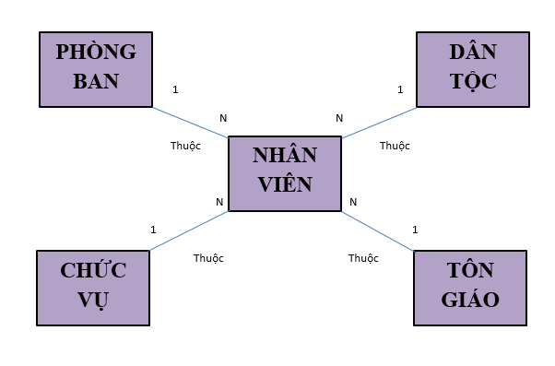

1

1

THI ĐUA

Hình 1: Mô hình ER

**3. Thiết kế CSDL**

### *a) Danh sách table*

### - Table TB_NhanVien

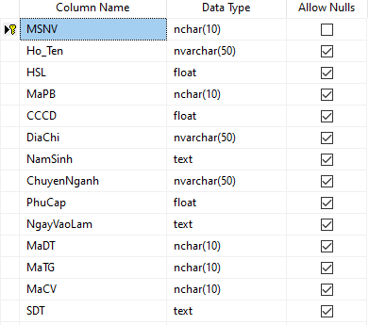

Hình 2: Kiểu dữ liệu trong table Nhân viên

- Table TB_PhongBan

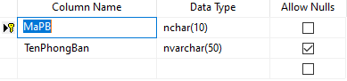

Hình 3: Kiểu dữ liệu trong table Phòng Ban

- Table TB_ChucVu

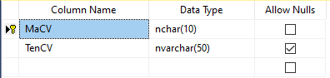

Hình 4: Kiểu dữ liệu trong table Chức Vụ

- Table TB_DanToc

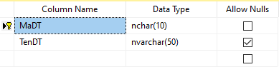

Hình 5: Kiểu dữ liệu trong table Dân Tộc

- Table TB_TonGiao

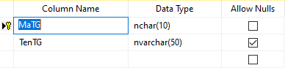

Hình 6: Kiểu dữ liệu trong table Tôn Giáo

- Table TB_ThiDua

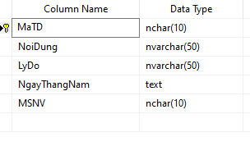

Hình 7: Kiểu dữ liệu trong table Thi Đua

### *b) Mô hình quan hệ*

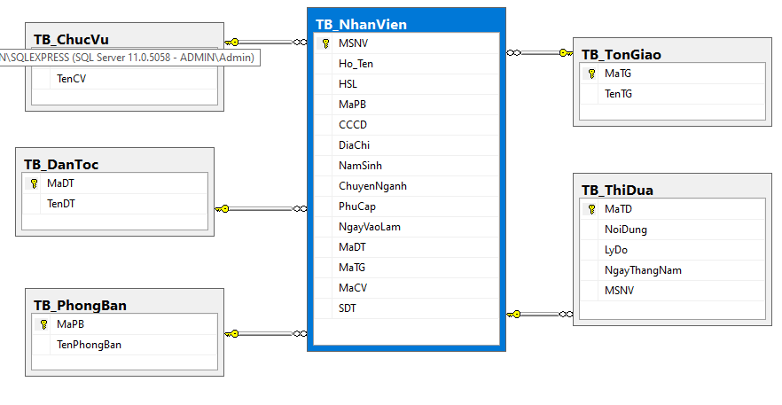

Hình 8: Mô hình quan hệ

## 4. Thiết kế giao diện

### *a) Giao diện quản trị phần mềm*

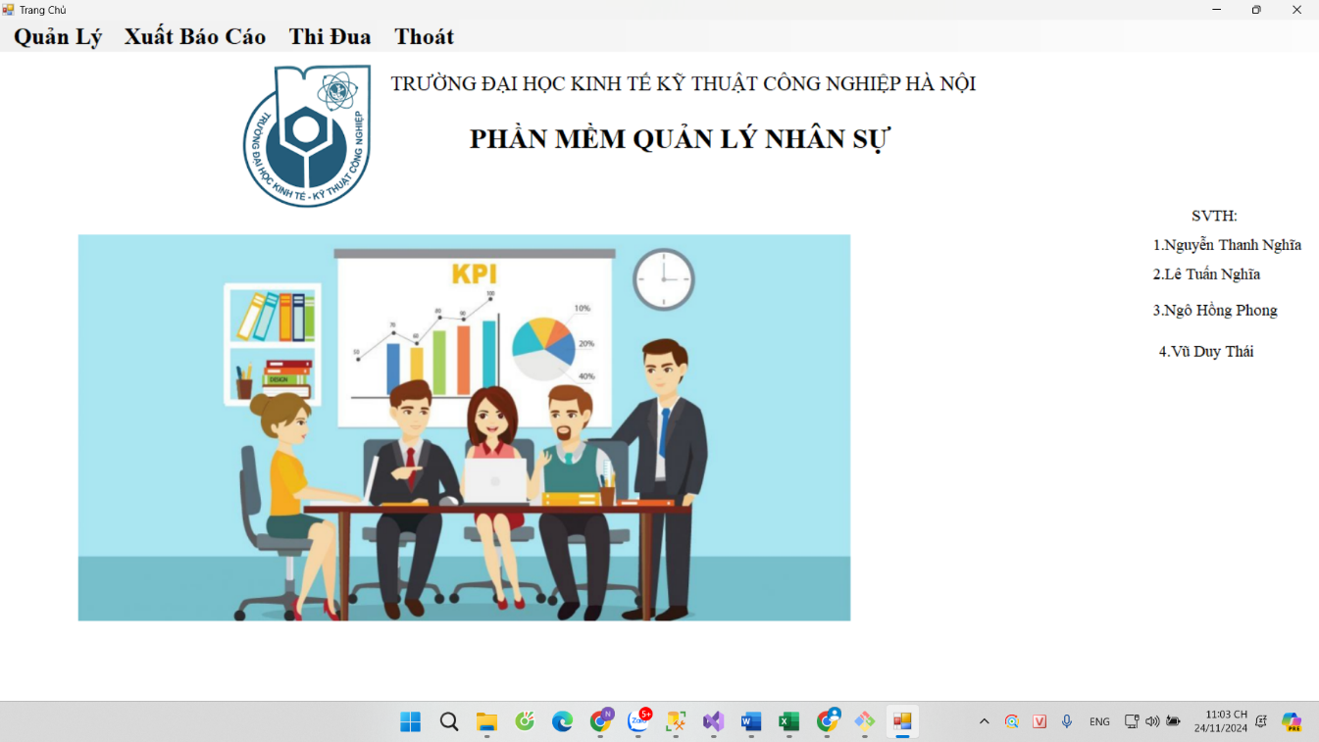

Hình 9: Giao diện quản trị phần mềm

### *b) Quản lý nhân viên*

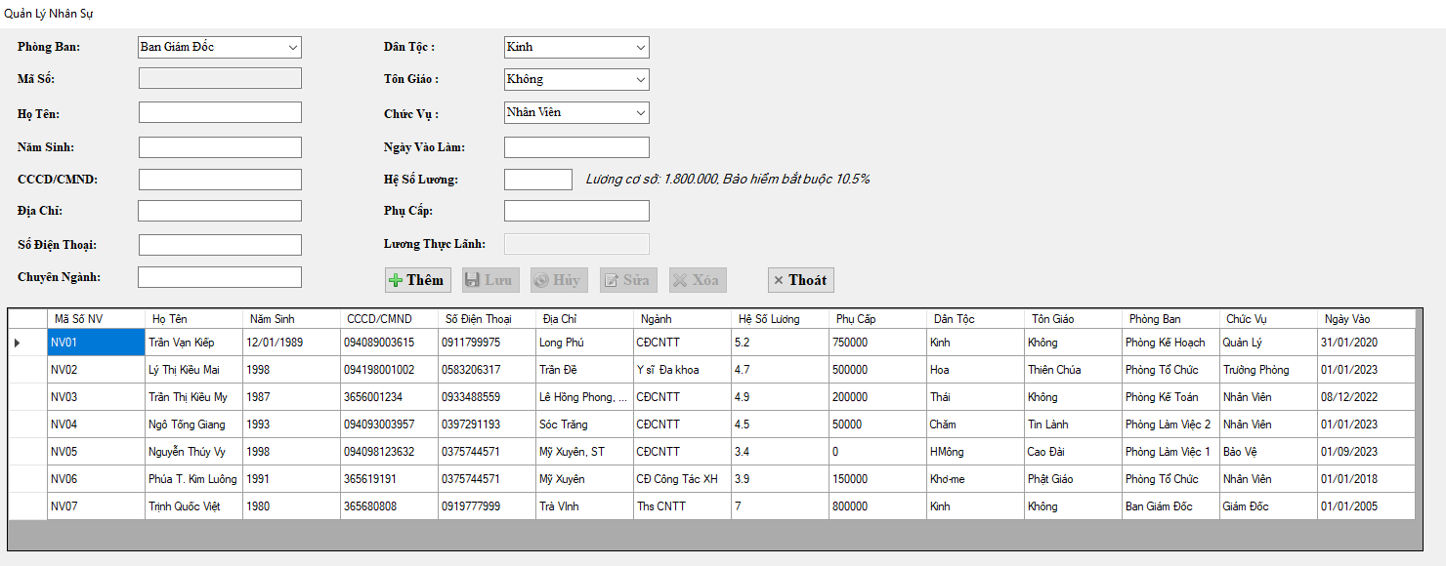

Hình 10: Giao diện quản lý nhân viên

- Đây là giao diện có thể quản lý thông tin cá nhân của nhân viên thông qua các hoạt động như: thêm mới, sửa, xóa nhân viên,…

- Tại giao diện này người sử dụng có thể quản lý các thông tin như: Họ tên, năm sinh, số căn cước, địa chỉ, số điện thoại, chuyên ngành, ngày vào làm và các thông tin cơ bản về lương,…

- Khi thực hiện các chức năng quản lý đều có các thông báo và cảnh báo để các hoạt động được chính xác nhất.

***c) Quản lý phòng ban***

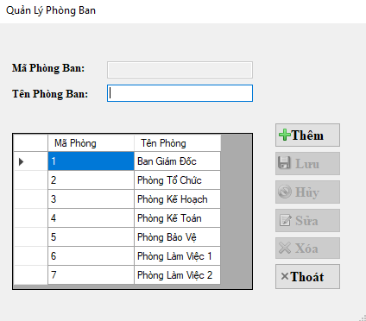

### Hình 11: Giao diện quản lý phòng ban

- Giao diện này thực hiện danh sách phòng ban theo từng bộ phận tương ứng.

- Khi thực hiện các chức năng quản lý đều có các thông báo và cảnh báo để các hoạt động được chính xác nhất.

***d) Quản lý dân tộc***

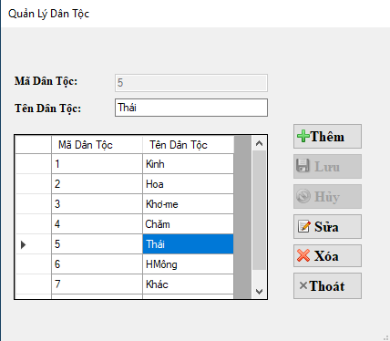

### Hình 12: Giao diện quản lý dân tộc

- Giao diện này thực hiện danh sách dân tộc theo từng nhân viên tương ứng.

- Khi thực hiện các chức năng quản lý đều có các thông báo và cảnh báo để các hoạt động được chính xác nhất.

### *đ) Quản lý tôn giáo*

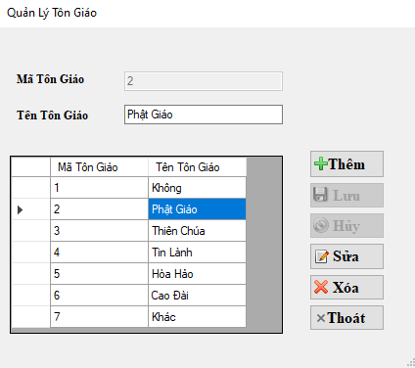

### Hình 13: Giao diện quản lý tôn giáo

- Giao diện này thực hiện danh sách tôn giáo theo từng nhân viên tương ứng.

- Khi thực hiện các chức năng quản lý đều có các thông báo và cảnh báo để các hoạt động được chính xác nhất.

### *e) Quản lý chức vụ*

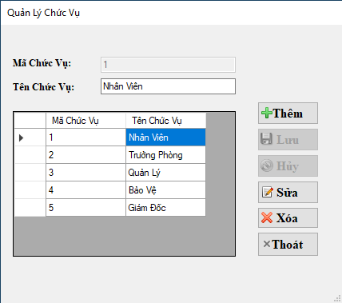

Hình 14: Giao diện quản lý chức vụ

- Giao diện này thực hiện danh sách chức vụ theo từng nhân viên tương ứng.

- Khi thực hiện các chức năng quản lý đều có các thông báo và cảnh báo để các hoạt động được chính xác nhất.

### *g) Quản lý thi đua*

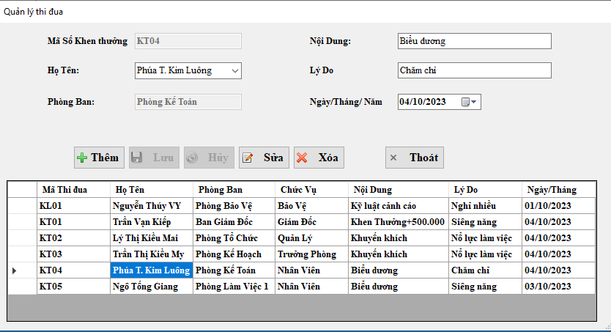

Hình 15: Giao diện quản lý thi đua

- Giao diện này thực hiện danh sách thi đua theo từng nhân viên tương ứng.

- Hiển thị đầy đủ các cá nhân hoàn thành tốt công việc được khen thưởng, biểu dương cũng như các cá nhân bị kỹ luật, sử phạt..,.

### *h) Xuất danh sách nhân sự*

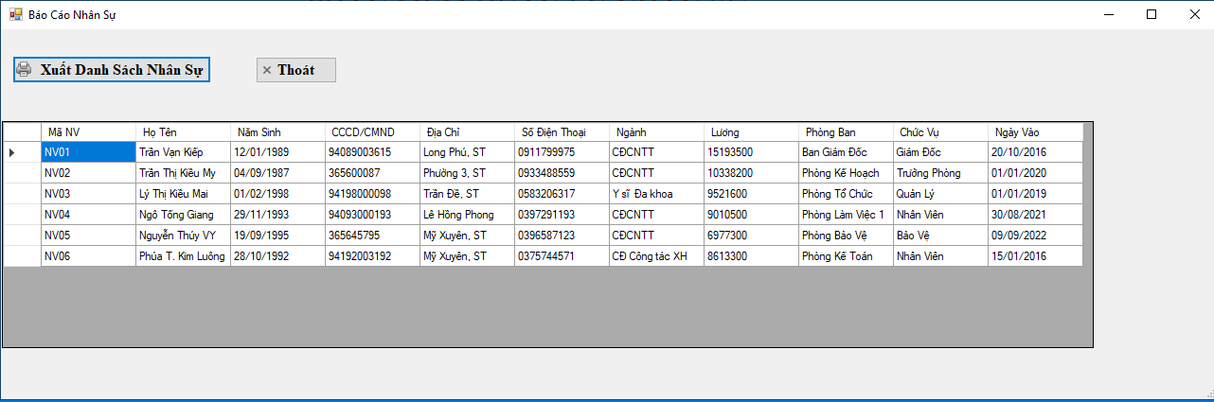

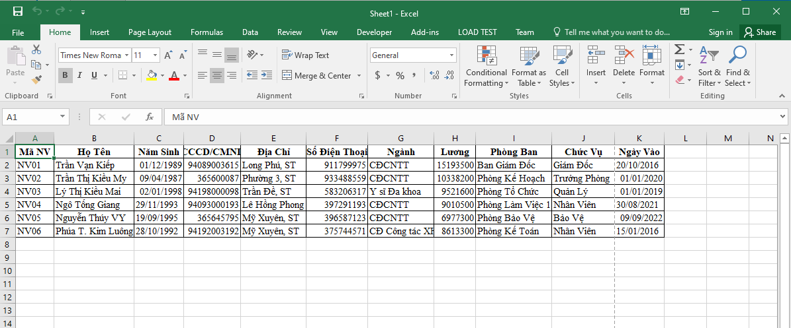

Hình 16: Giao diện Quản lý báo cáo nhân sự

* Xuất toàn bộ danh sách nhân sự của phần mềm ra file excel giúp dễ dành lưu trữ, in, báo cao….

**CHƯƠNG 3: KẾT LUẬN VÀ PHÁT TRIỂN**

**1. Ưu điểm**

- Phần mềm có giao diện thân thiện, thuận tiện cho người sử dụng.

- Hỗ trợ nhiều chức năng phù hợp với thực tế của tìm kiếm thông tin, trao đổi và quản lý nhân sự.

- Có nhiều chức năng xử lý linh hoạt các yêu cầu thực tế như:

+ Cung cấp khả năng thống kê, báo cáo linh hoạt có tính chất tùy chọn theo những tiêu chí cụ thể.

+ Chức năng nhập và quản lý nhân viên được thực hiện logic đảm bảo cho dữ liệu được hợp lệ hóa và cập nhật chính xác.

- Dễ dàng sử dụng và quản lý.

- Kết quả đạt được qua đợt thực tập:

+ Hiểu sâu hơn về ngôn ngữ lập trình C#

+ Học hỏi được nhiều kinh nghiệm trong cách giao tiếp cũng như trong công việc, hiểu được nhiều hơn về cách quản lý nhân sự và quản lý lương nhân viên ở cơ quan, có cơ hội để vận dụng kiến thức lý thuyết áp dụng vào thực tiễn.

+ Có thể viết được một ứng dụng về quản lý nhân sự theo yêu cầu

**2. Khuyết điểm**

- Do thời gian nghiên cứu có hạn và khả năng còn hạn chế nên một số chỉ còn trên ý tưởng, chưa được thực thi.

- Một số chức năng còn chưa hoạt động ổn định.

- Hệ thống chưa có khả năng phát hiện và xử lý lỗi nhập liệu, kiểm tra tính đúng đắn của dữ liệu trước khi lưu vào CSDL, như nhân viên phải đủ 18 tuổi trở lên mới được vào công ty, số tháng lớn hơn 12…

- Chưa giải quyết trọn vẹn các vấn đề nảy sinh trong quá trình quản lý.

- Phần mềm chưa có tính thẩm mỹ cao.

**3. Hướng phát triển của phần mềm**

- Tìm hiểu và hoàn thiện một số chức năng chưa thực hiện trong ứng dụng, giúp phần mềm quản lý mang tính chuyên nguyện hơn

- Nâng cấp, bổ sung các tính năng mới như chấm công, quản lý thi đua khen thưởng…

- Hỗ trợ cơ sở dữ liệu Oracle để khả năng bảo mật, tốc độ truy vấn, khả năng quản lý dữ liệu tốt hơn

## 4. Kết luận

- Do kiến thức còn hạn chế nên không thể tránh được những thiếu sót trong quá trình thực hiện. Chúng em mong nhận được sự góp ý của quý thầy cô để chương trình có thể hoàn thiện hơn nữa và trở thành một phần mềm quản lý các nhóm khoa học được ứng dụng rộng rãi.

- Một lần nữa chúng em xin chân thành cảm ơn thầy Nguyễn Việt Lập đã giúp đỡ chúng em trong quá trình thực hiện bài tập lớn này